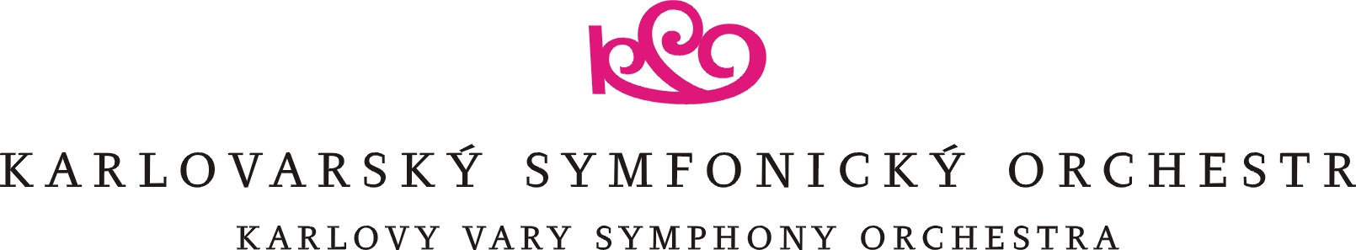

SMLOUVA O VEŘEJNÉM UMĚLECKÉM VYSTOUPENÍ

sjednaná mezi

Karlovarským symfonickým orchestrem p.o.
Se sídlem: Husovo nám. 2, 360 01 Karlovy Vary, IČO: 635 54 585
zastoupeným ředitelkou MgA. Michaelou Moc Káčerkovou
(dále jen „KSO“)

a umělcem:

Umělec: Jan Kučera
Adresa: Zázvorkova 2000/20, 155 00 Praha 13
Narozen: 11. 10. 1977

Umělec provede výkon: dirigent

Název koncertu: Abonentní koncert
Program: Wolfgang Amadeus Mozart: Don Giovanni, předehra k opeře
Wolfgang Amadeus Mozart: Koncert pro klavír a orchestr d moll, KV 466
(sólo Nora Lubbadová)
Jan Kučera: Karlovarské prameny – premiéra

Datum, čas a místo konání: 12. 6. 2025 v 19:30hod., Císařské lázně, K. Vary
Zkoušky: 9., 10. a 11. 6. 2025 vždy 9.00 – 12.30, Císařské lázně
Generální zkouška: 12. 6. 2025 10:00 – 13:00, Císařské lázně

Smluvní honorář celkem: 50. 000 Kč + DPH

Honorář bude zaslán nejpozději do 30 dnů po odevzdání výkonu na základě zaslané faktury.

Ostatní ujednání:
KSO zajistí umělci na své náklady ubytování v minimálně **** hotelu od 8. – 13. 6. 2025.
Umělec má nárok na 2 volné vstupenky na koncert.
Umělec si přiznává daň sám (dle zákona č.586/1992 Sb., o daních z příjmů ve znění pozdějších předpisů).
Vzniknou-li z této smlouvy spory, budou řešeny soudem příslušným místně i věcně KSO. Pro vztahy mezi KSO a umělcem (souborem), které nejsou výslovně upraveny touto smlouvou, platí ustanovení autorského zákona a občanského zákoníku.
Umělec si je vědom, že hlavní činností zaměstnavatele je veřejná koncertní činnost a že tedy v rámci svého vystoupení může být zachycen na fotografiích nebo videozáznamech z této činnosti. Tyto fotografie nebo videozáznamy mohou být použity zaměstnavatelem k propagačním účelům na webových stránkách KSO, sociálních sítích KSO i v tištěných materiálech.

V Karlových Varech dne 27. 5. 2025

…………………………….. .….……………………….
Umělec MgA. Michaela Moc Káčerková
ředitel KSO p.o.

